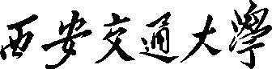

PLC 控制系统专题实验实验报告

|  |  |  |
| --- | --- | --- |
| **班**  **姓** | **级**  **名** | **：自动化2104**  **：马茂原** |
| **学** | **号** | **：2216113439** |

**提交时间：2024 年 10月28日**

**指导老师：王莹**

**实验地点：西一楼304**

**目 录**

项目拓展：交通灯的模拟控制 3

1. 实验任务及要求 3

2. 程序分析 4

3. 梯形图及注释 5

实验一：车尾逻辑控制系统 8

1. 实验任务及要求 8

2. 程序分析 9

3. 梯形图及注释 10

实验七：搅拌机控制系统 17

1. 实验任务及要求 17

2. 程序分析 18

3. 梯形图及注释 ..19

PLC专题实验总结 22

参考文献 22

# 项目拓展：交通灯的模拟控制

## 1、实验任务及要求

**设计一个PLC控制的十字路口交通灯控制系统，控制要求如下：自动运行时，按下启动按钮，交通灯控制系统按图所示的时序图工作（绿灯闪烁频率为1HZ），按下停止按钮，所有信号灯都熄灭；手动运行时，两个方向的黄灯同时闪烁，闪烁频率1HZ。**

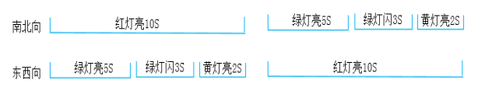

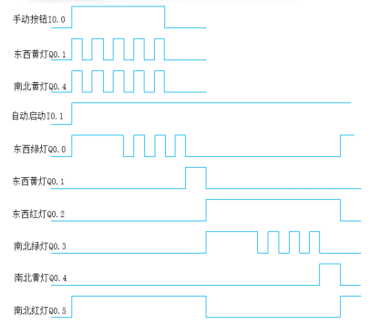

交通灯控制系统时序图

## 2、程序分析

**输入输出接点分配：**

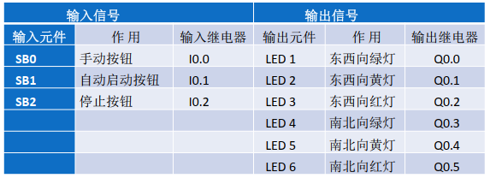

**交通灯控制系统接线图：**

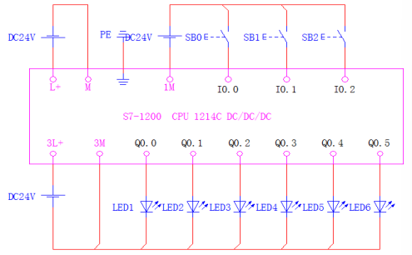

## 梯形图及注释

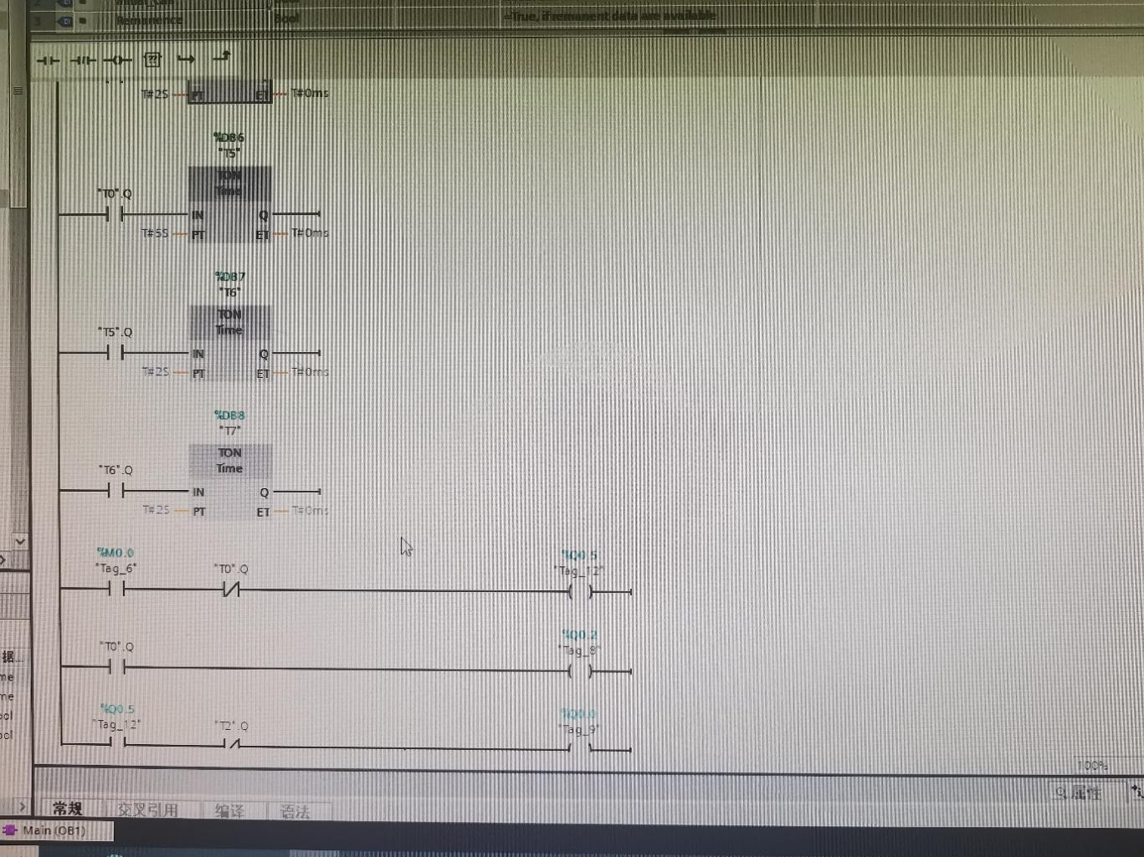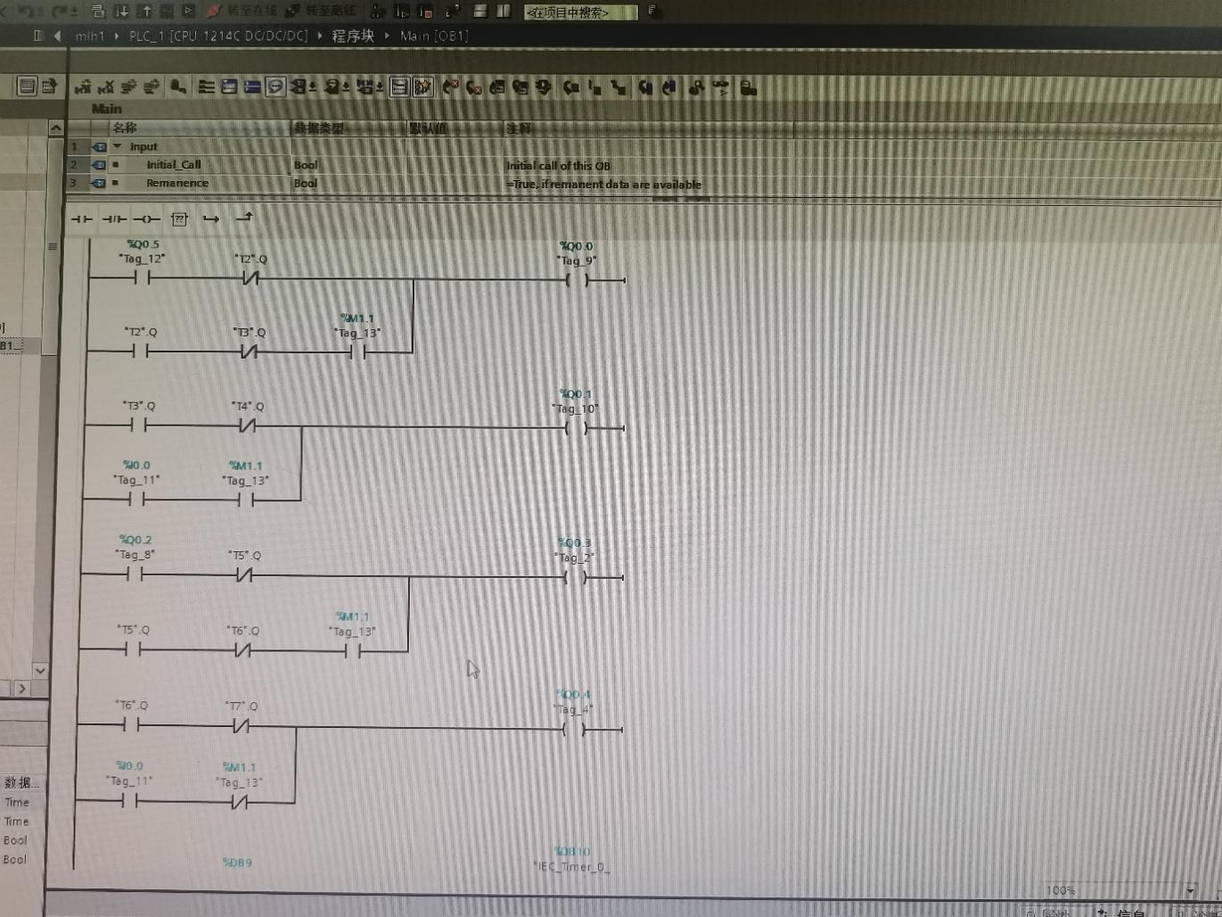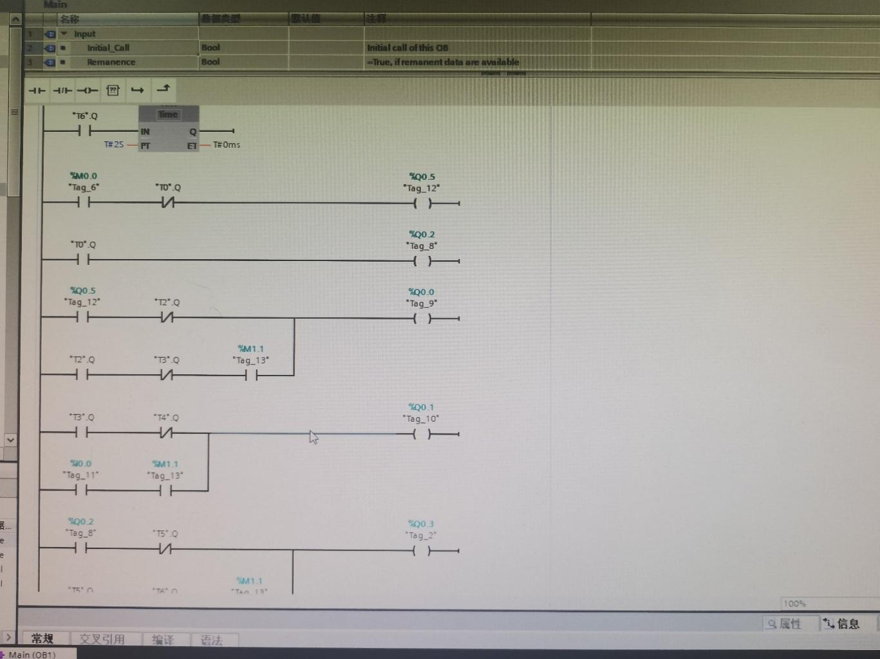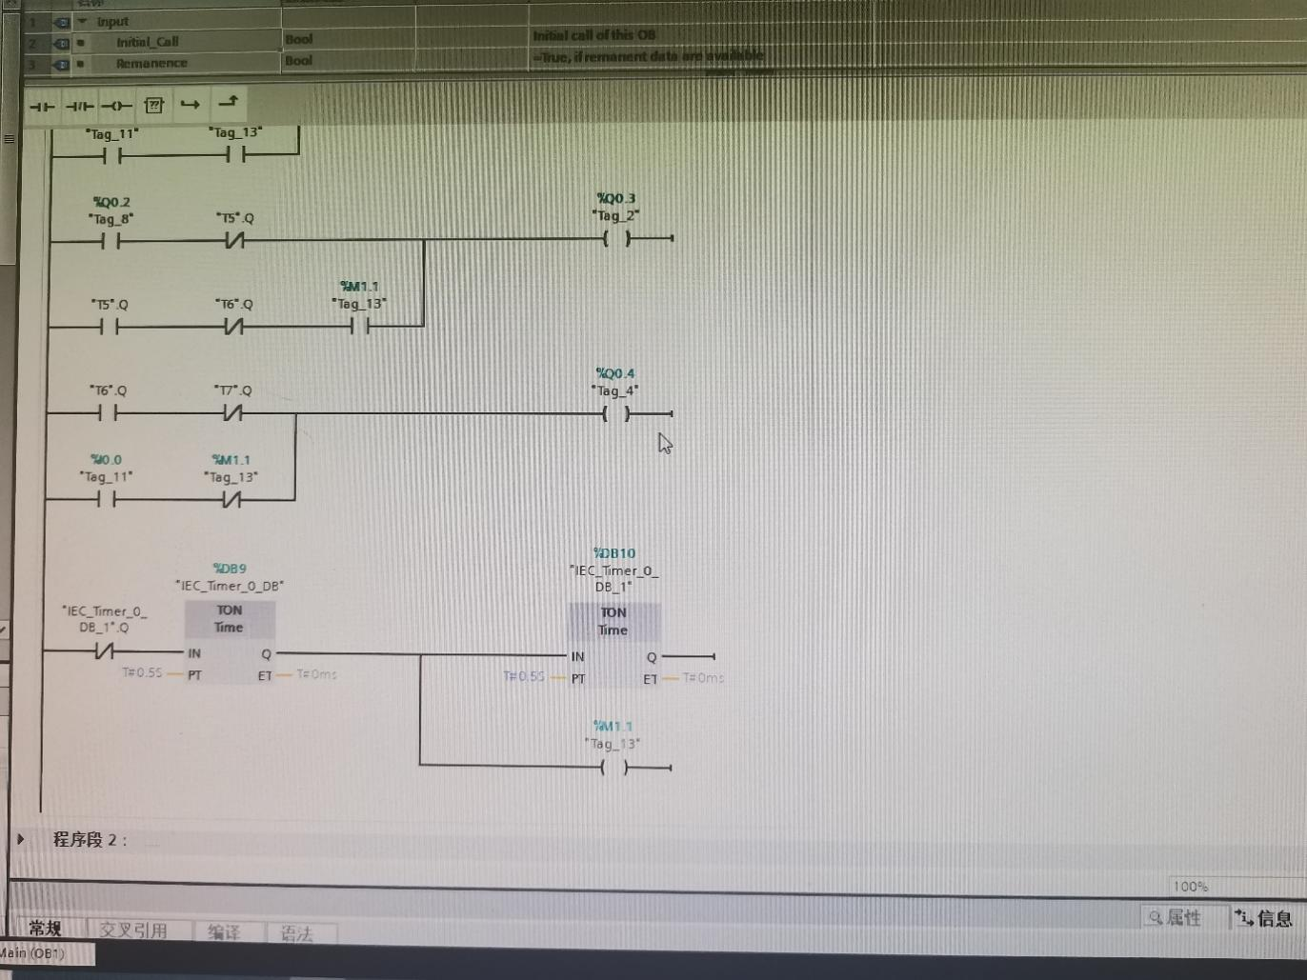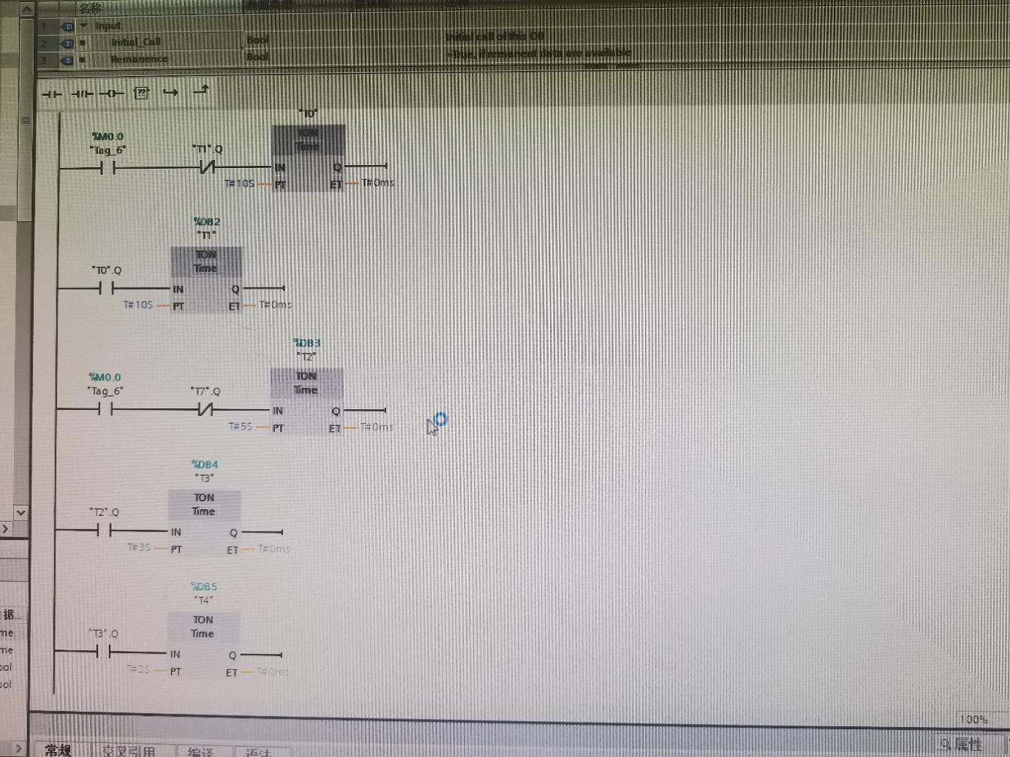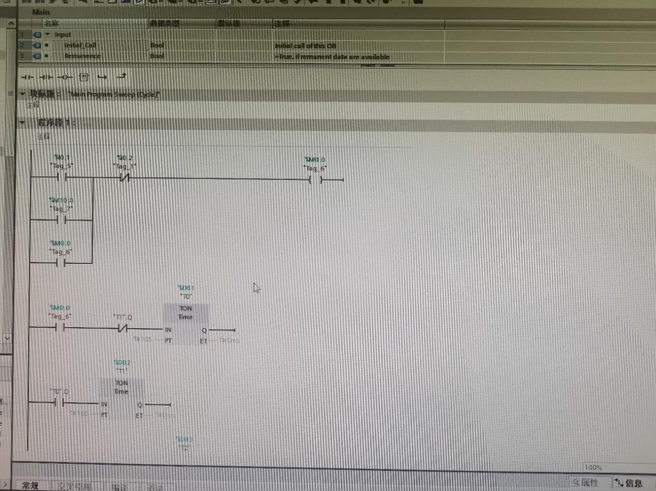

# 实验一：车尾逻辑控制系统

## 实验任务及要求

**（1）启动（S01）按钮接通后，允许是刹车、倒车、大灯、信号灯、雨刷、喷水灯动作。若以上动作在启动（S01）按钮未接通时已经启用，则在启动后会启用相应动作；**

**（2）刹车（S02）按钮接通后，刹车灯（K09）接通常亮，刹车释放后，刹车灯熄灭；**

**（3）倒车（S03）按钮接通后，倒车灯（K11）接通常亮，倒车停止后，倒车灯熄灭：**

**（4）大灯（S04）按钮接通后，示廓灯（K12）接通常亮，大灯关闭后，示廓灯熄灭：**

**（5）左转灯（S05）按钮接通后，左转灯（K10）接通并以 1Hz 的频率闪烁，左转释放后，左转信号灯熄灭。与右转信号灯互锁：**

**（6）右转灯（S06）按钮接通后，右转灯（K13）接通并以 1Hz 的频率闪烁，右转释放后，右转信号灯熄灭。与左转信号灯互锁；**

**（7）双闪灯（S07）按钮接通后，左转灯（K10）与右转灯（K13）接通并以 1Hz 的频率闪烁，双闪释放后，左转及右转信号灯熄灭。其中双闪释放后若左转（ S05）或右转（S06）已被接通则继续左转或右转信号灯动作；**

**（8）雨刷间歇 1（S08）接通后，雨刷动作（K15）以 10Hz 的频率闪烁，雨刷释放后雨刷动作指示熄灭。其他雨刷动作与之互锁；**

**（9）雨刷间歇 2（S09）接通后，雨刷动作（K15）以 5Hz 的频率闪烁，雨刷释放后雨刷动作指示熄灭。其他雨刷动作与之互锁；**

**（10）雨刷间歇 3（S10）接通后，雨刷动作（K15）以 2Hz 的频率闪烁，雨刷释放后雨刷动作指示熄灭。其他雨刷动作与之互锁；**

**（11）雨刷慢速（S11）接通后，雨刷动作（K15）以 1Hz 的频率闪烁，雨刷释放后雨刷动作指示熄灭。其他雨刷动作与之互锁；**

**（12）雨刷快速（S12）接通后，雨刷动作（K15）以 0.5Hz 的频率闪烁，雨刷释放后雨刷动作指示熄灭。其他雨刷动作与之互锁；**

**（13）喷水清洗（S13）接通后，喷水动作（K14）指示灯常亮，在喷水停止后，指示灯熄灭。**

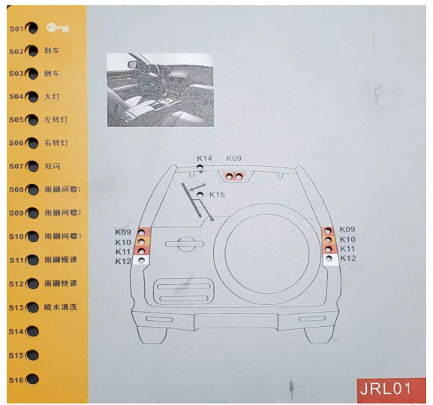

车尾逻辑控制的实验面板图

## 程序分析

**输入输出接点分配：**

### 

### 

**程序块定义：**

### 

## 梯形图及注释

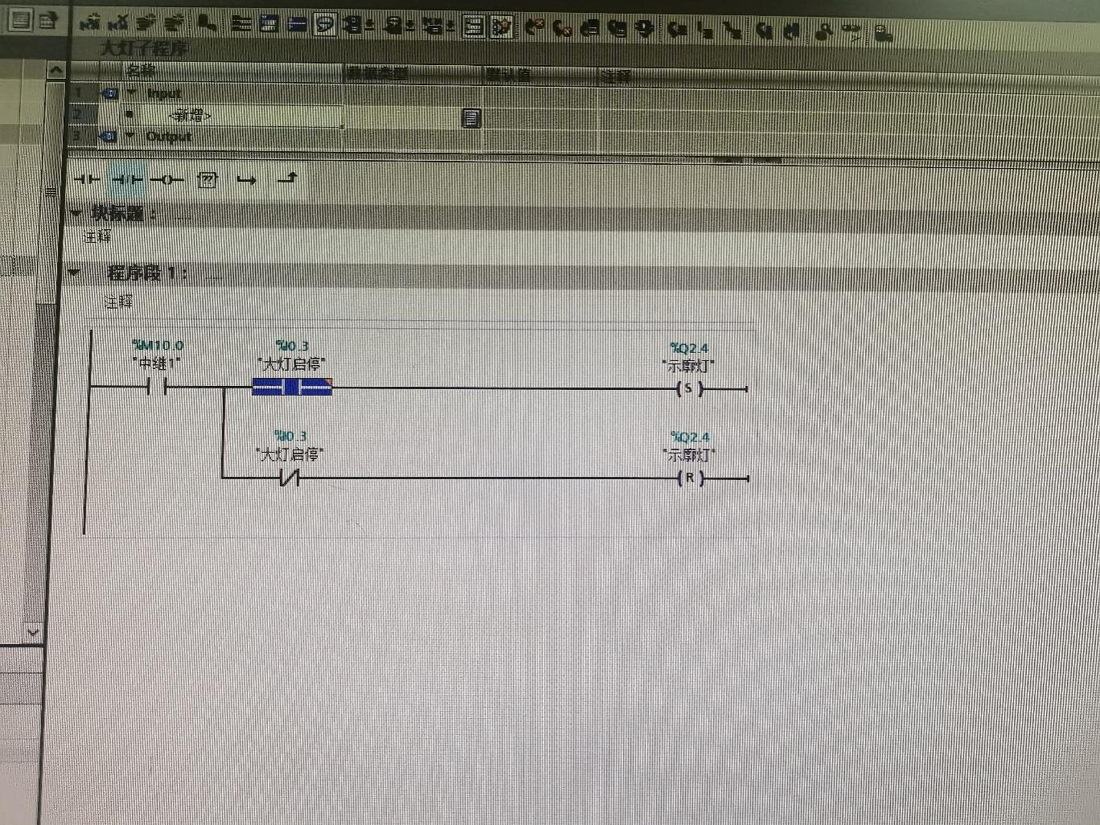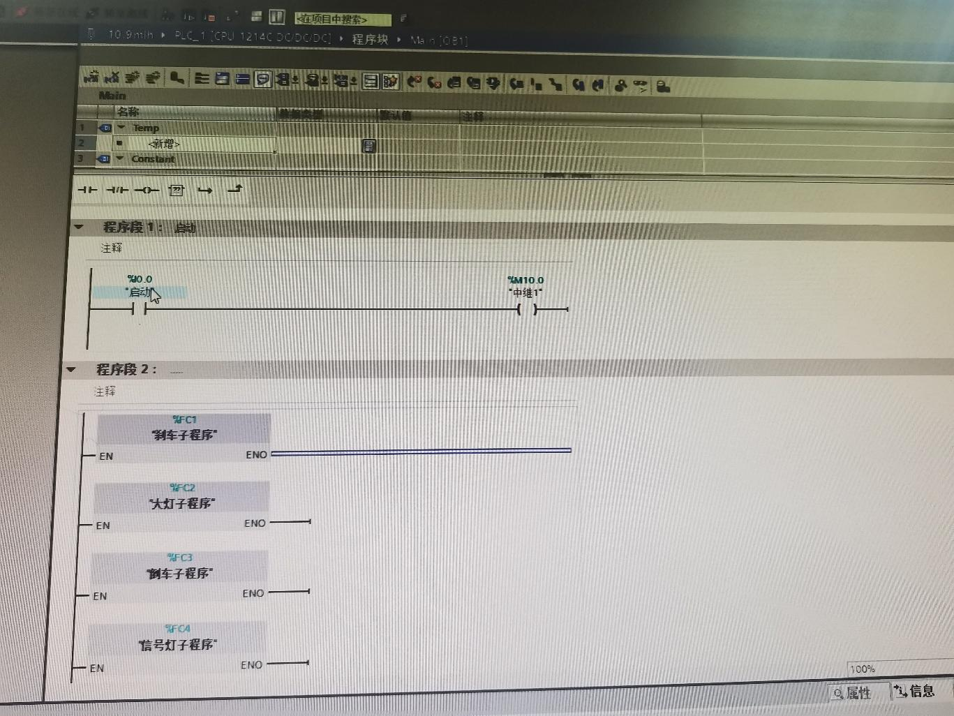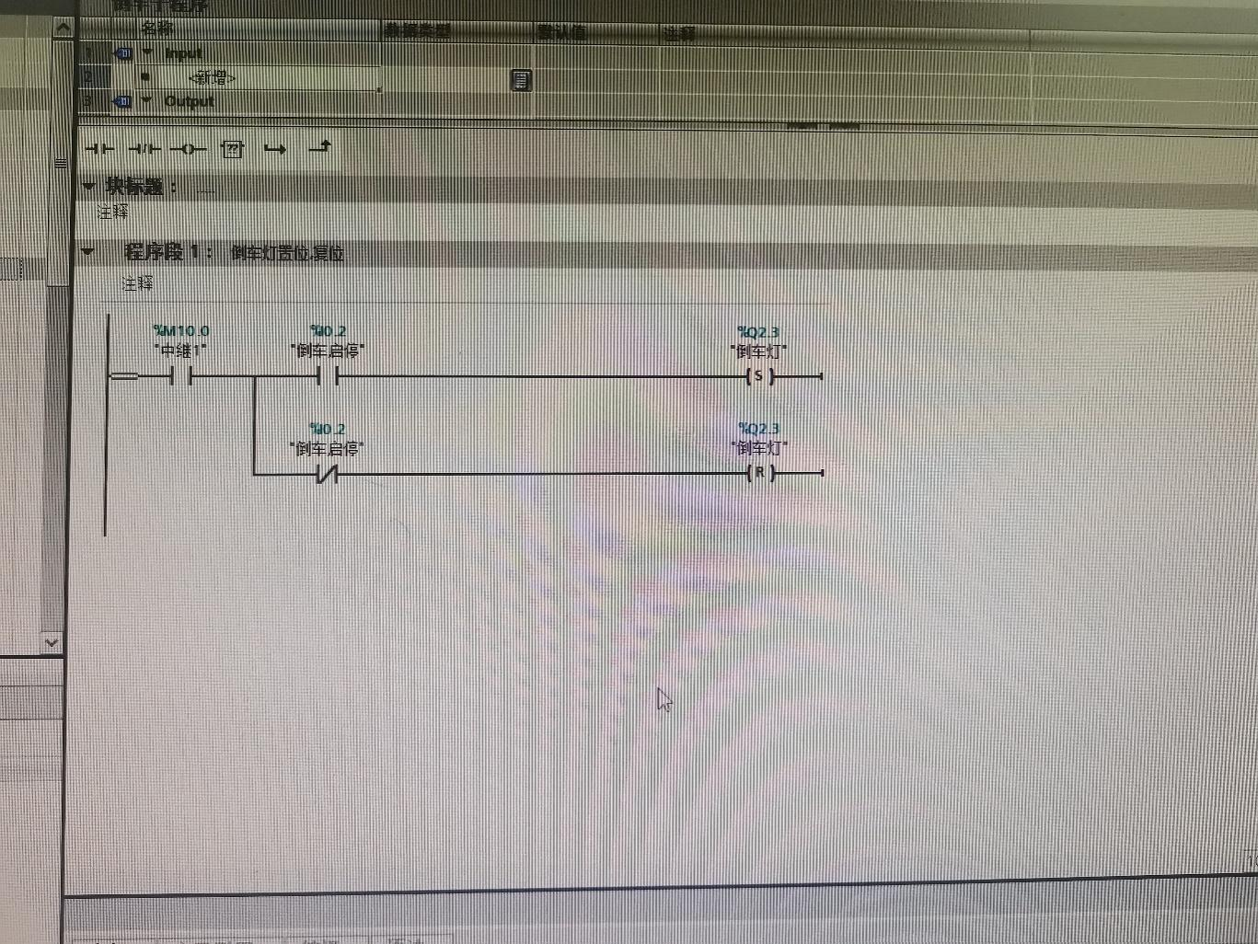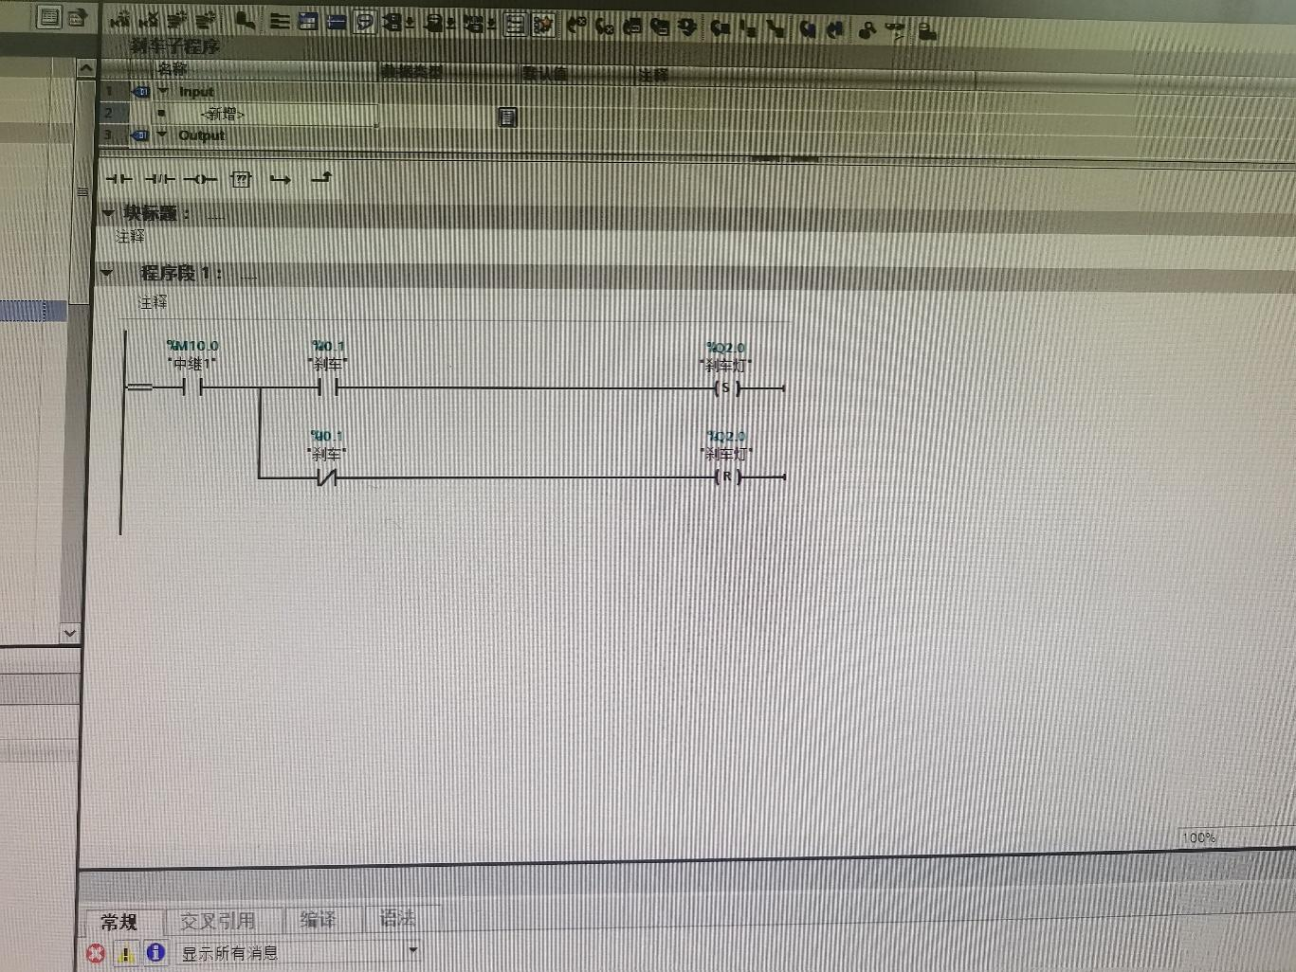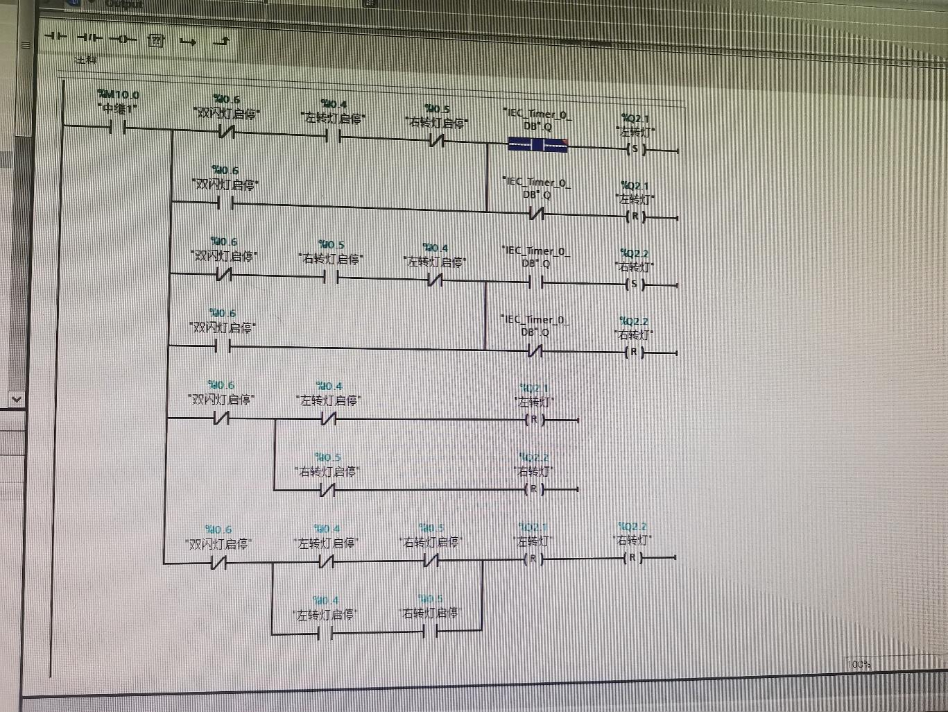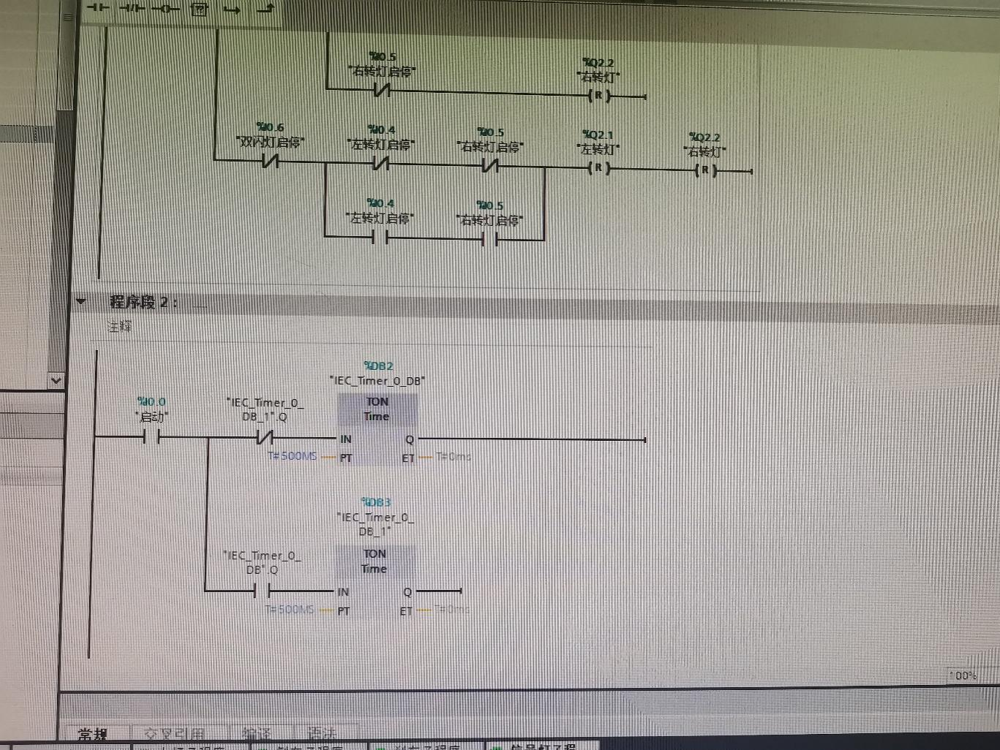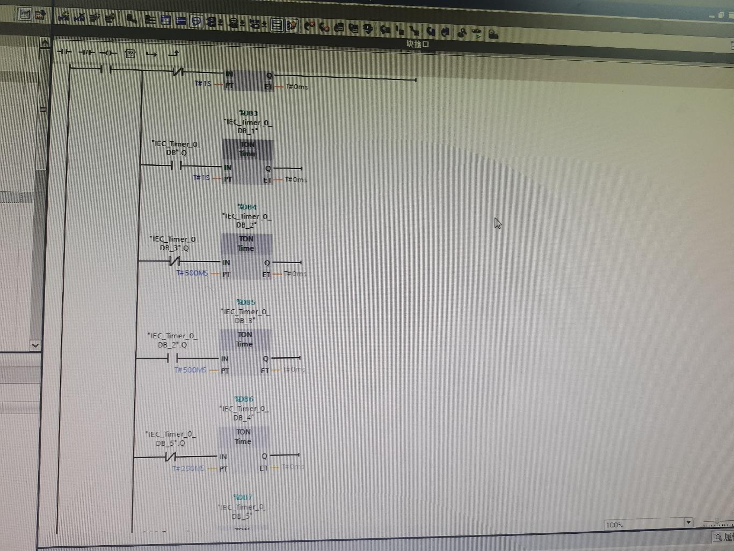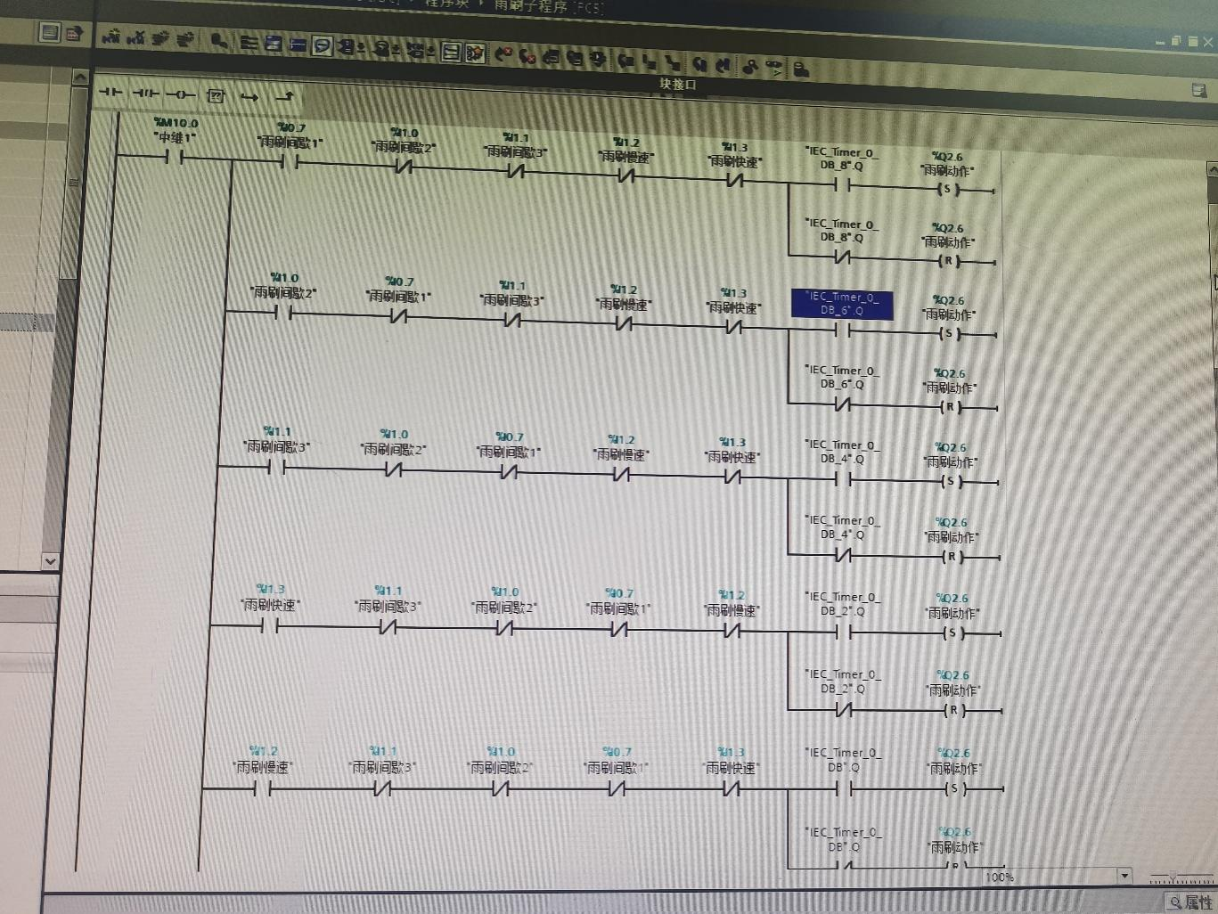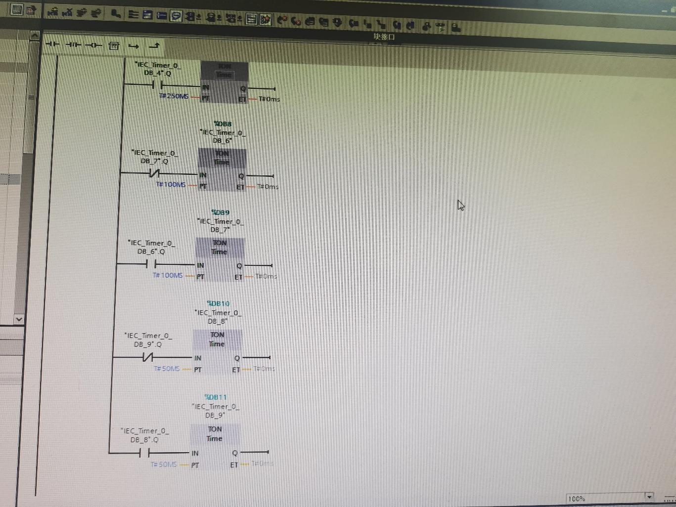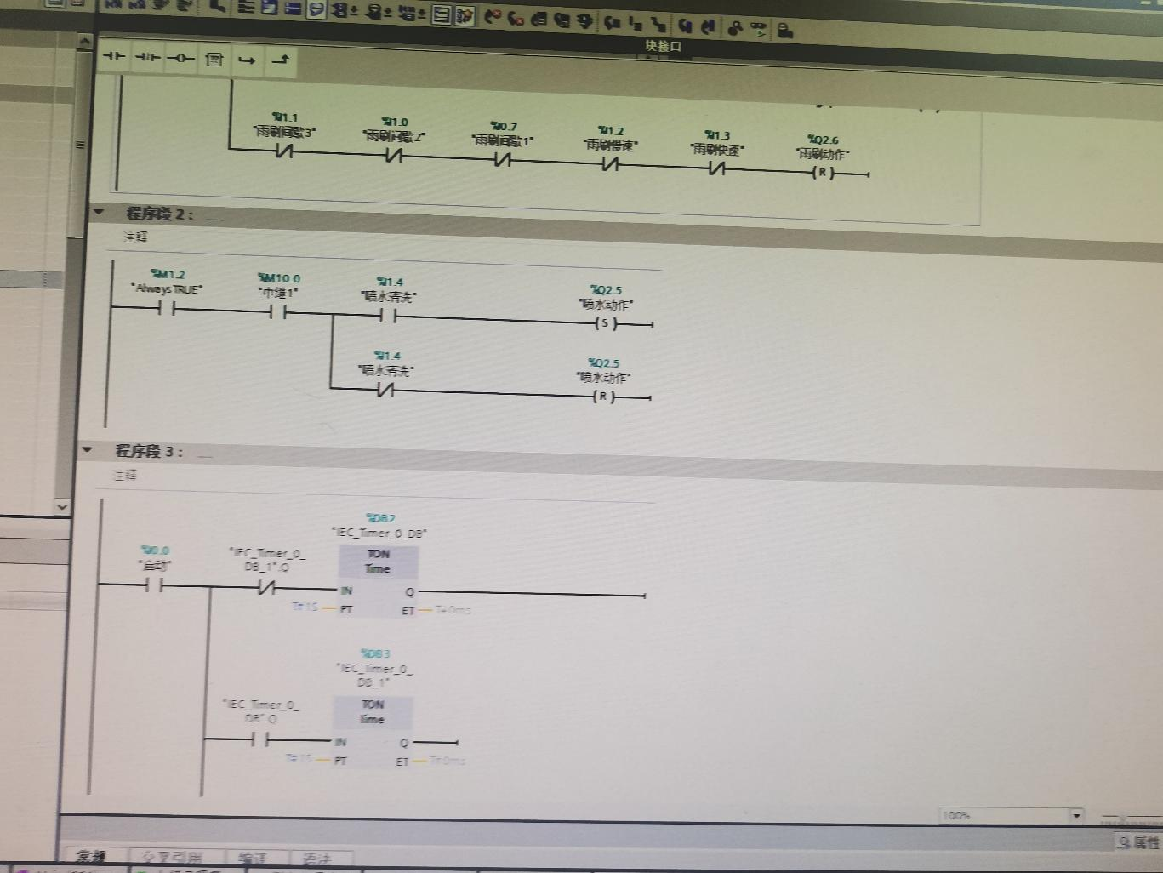

# 实验七：搅拌机控制系统

**1.实验任务及要求**

**(1)启动（S01）按钮接通后，允许搅拌机、输送线、出入料阀进行相应动作；**

**(2)生产准备（S02）按钮接通后，搅拌电机（K01）停止运行，入料阀 1（K02）、入料阀（K03）关闭，排出阀（K04）、溢出阀（K05）均打开，将罐内多余料排出，延时3S 后关闭排出阀（K04）、溢出阀（K05）；**

**(3)联机运行（S03）按钮接通后，溢出阀（K05）关闭，入料阀 1（K02）开始入料，在料 1 到达下限液位传感器（S09）后，入料阀 1（K02）停止入料，入料阀 2（K03）开始入料，在料 2 到达上限液位传感器（S10）后，入料阀 2（K03）停止入料。搅拌电机（K01）开始动作，延时 5S 后停止运行。搅拌电机（K01）停止运行，入料阀 1（K02）、入料阀（K03）关闭，排出阀（K04）、溢出阀（K05）均打开，将罐内多余料排出，延时 3S 后关闭排出阀（K04）、溢出阀（K05）；**

**(4)液位下限（S09）按钮接通后，入料阀 1（K02）停止入料；**

**(5)液位上限（S10）按钮接通后，入料阀 2（K03）停止入料。**

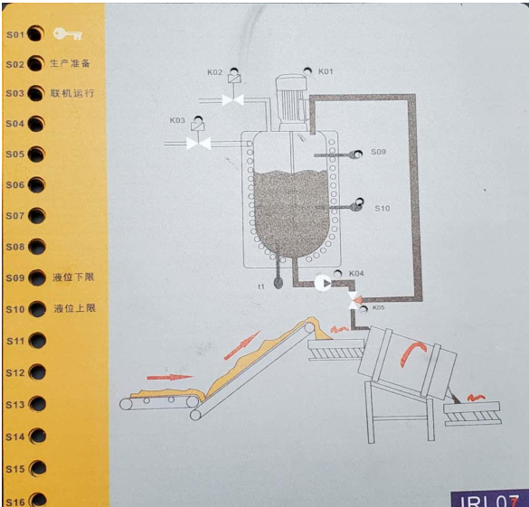

搅拌机逻辑控制实验面板图

**2.程序分析**

**输入输出接点分配**：

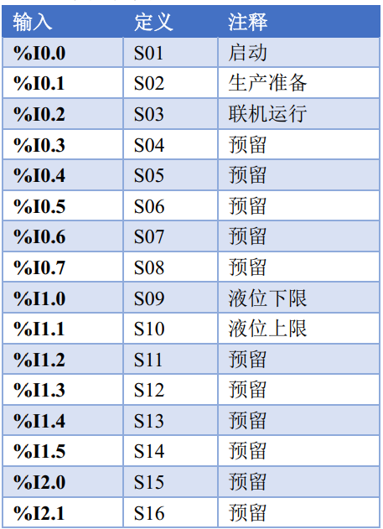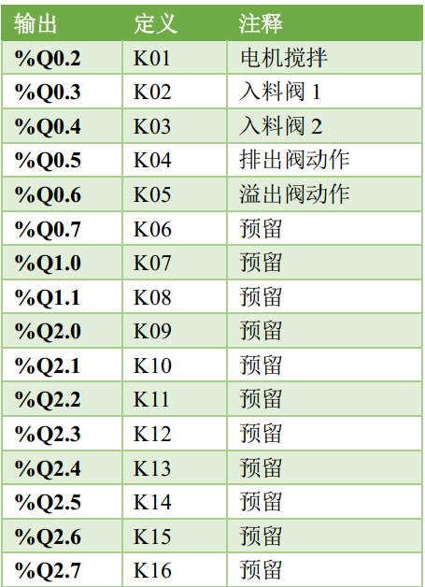

**程序块定义：**

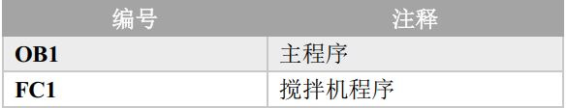

**3.梯形图及注释**

# 

# 

# 

# 

# 实验总结

**本系列的PLC控制系统专题实验，包括车尾逻辑控制、汽车前部逻辑控制、自动门控制、红绿灯控制、物流输送控制以及搅拌机控制等，旨在加深对PLC的理解与应用能力。实验帮助我熟悉了西门子S7-1200系列PLC的使用方法和编程技巧，而且通过模拟现实中的自动化系统，让我能够直观地体验到PLC在工业控制领域的强大功能和广泛应用。**

**通过编写程序来实现特定的控制逻辑，提高了我的编程能力和问题解决能力；在设计控制方案时，需要综合考虑安全性、效率等因素，这对培养工程师思维大有裨益；实验过程中往往需要小组成员之间的密切配合，这促进了沟通协作能力的发展。**

**在进行实验的过程中，我们遇到了一些挑战：**

**如接线错误：初次尝试时，由于对I/O端口分配不够熟悉，出现了几次接线失误。为了解决这个问题，我们仔细检查了接线图，并且每次更改线路后都进行了复核。**

**如程序调试困难：在某些复杂逻辑如红绿灯控制的定时切换上，起初编写的代码存在缺陷。通过逐步分析每个步骤的逻辑，利用仿真工具测试不同情况下的响应，最终优化了程序逻辑。**

**从简单的开关控制到复杂的顺序控制，理解了如何通过PLC实现各种类型的逻辑控制；增强了故障诊断能力，面对实验中的各种突发状况，学会了快速定位问题根源并采取有效措施予以修复；提升了团队协作水平：在整个实验过程中，大家分工明确，互相支持，共同克服了一个又一个难关。**

**总之，这次PLC专题实验极大地丰富了我的知识体系，也为将来从事相关领域的工作打下了坚实的基础。**

# 参考文献

**[1]HPLC-DT 型四层电梯说明书**

**[2]刘美兰，景洲，王莹，PLC 控制系统专题实验指导书.西安交通大学电信学院.**

**[3]西门子公司.SIMATIC S7-200 可编程控制器系统手册.**